Предпринимательство в Российской Федерации:
основы и законодательное регулирование.

10 декабря 2019 года в МАОУ СОШ № 88 состоялся открытый урок права на тему «Основы предпринимательства в Российской Федерации», который провела доцент кафедры трудового права и предпринимательства Института государства и права ТюмГУ О.А. Абакумова.
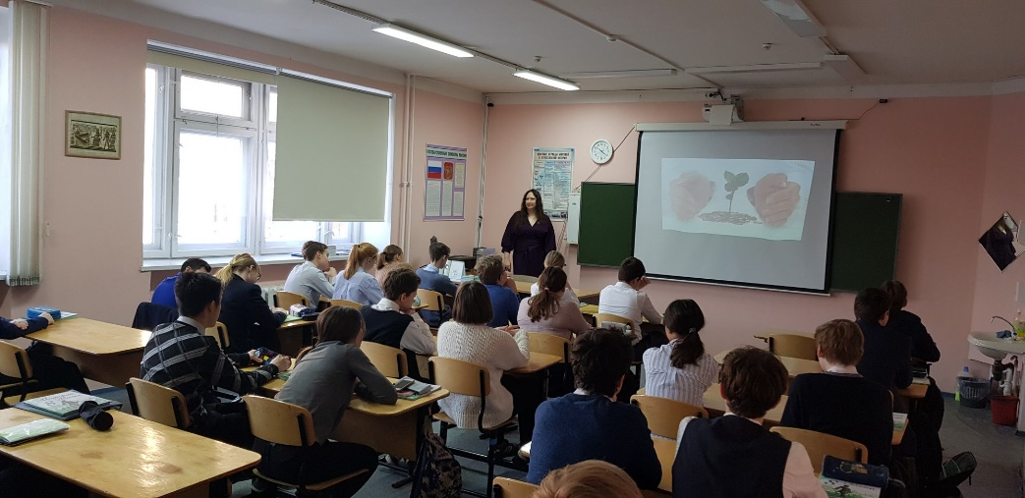
В начале урока вместе со школьниками Ольга Александровна обсудила, что такое предпринимательская деятельность и прибыль. Согласно Гражданскому кодексу Российской Федерации, предпринимательская деятельность – это самостоятельная, осуществляемая на свой риск деятельность, направленная на систематическое получение прибыли от пользования имуществом, продажи товаров, выполнения работ или оказания услуг.
Преподаватель обратила внимание ребят на правовую основу предпринимательства. Данную деятельность регулируют как принципы, установленные Конституцией Российской Федерации, например, свобода экономической деятельности, так и федеральные законы, например, Гражданский кодекс, Налоговый кодекс, Кодекс об административных правонарушениях и Уголовный кодекс.
Большой блок обсуждений был посвящён порядку регистрации юридических лиц и индивидуальных предпринимателей. Наиболее распространёнными формами предпринимательской деятельности являются индивидуальное предпринимательство, общество с ограниченной ответственностью и открытое акционерное общество. Ольга Александровна рассказала ребятам какие документы необходимо предоставить для регистрации юридических лиц при их создании и для регистрации физического лица в качестве индивидуального предпринимателя.
Непростая для молодых людей тема дала им возможность познакомиться с азами предпринимательской деятельности.

